Муниципальное бюджетное дошкольное образовательное учреждение-

детский сад №10 «Огонёк»

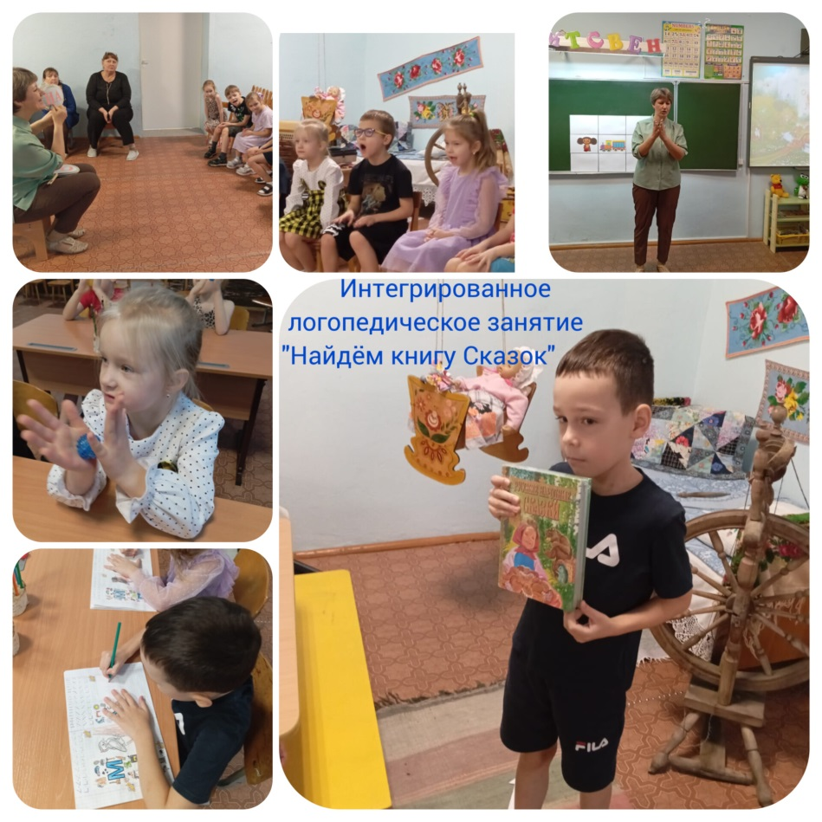

**Логопедическое занятие**

**«Найдём книгу Сказок»**

Провела: учитель-логопед

Акинина Л.А.

Топки 2024 год

**«Найдём книгу Сказок»**

**Цель**: Развитие речи и элементарных математических представлений.

**Задачи**:

- развивать темп, ритм, выразительность речи,

- развивать артикуляционную моторику,

- развивать зрительное восприятие, внимание, память, мышление.

- развивать умение подбирать противоположные по смыслу слова- антонимы

- воспитывать дружеские отношения между детьми

- воспитывать любовь к чтению сказок.

**Тип занятия**: интегрированный.

**Формы, методы и приемы работы:**

Словесные: поисковые вопросы, беседа, художественное слово, поощрение, рассуждение.

Наглядные: показ, предметные картинки.

Практические: физ. минутка, артикуляционная гимнастика, речевая разминка «Сказочные чистоговорки», игровая ситуация.

**Форма проведения**: совместная деятельность с детьми.

**Материалы, оборудование:** проектор, ноутбук, презентация, игра «сказочные герои» зеркала со слогами, книга, музыкальное сопровождение: «Музыка волшебства».

**Предварительная работа:** работа с предлогами, ориентация на листе бумаги, разучивание песенки колобка.

**Структура занятия:**

1. Организационный момент.

Мотивация на деятельность, введение в тему.

2. Основная часть.

3. Заключительная часть. Подведение итогов.

**Ход занятия:**

*1. Организационный момент.*

Дети заходят в кабинет.

Логопед: Ребята, давайте улыбнемся друг другу и поделимся своими улыбками и хорошим настроением с гостями.

Ребята, а вы любите слушать сказки? Предлагаю сегодня выполнить задания вам и найти книгу Сказок. Вы согласны?

*2. Основная часть.*

Далеко-далеко, за горами, за морями, за дремучими лесами, за тридевять земель, в тридесятом царстве, в тридесятом государстве находится огромная страна Сказок.

**Артикуляционная гимнастика:**

Вы туда без труда попадете (открываем, закрываем рот)

На летучем большом корабле!

Или с Бабой - Ягой на метле! (упражнение «Болтушка»)

А может верхом на Коньке- Горбунке! (упражнение «Лошадка»)

Можно в сказку влететь на Жар Птице, («Качели.»)

Ой, мы кажется в сказке …

Логопед: Повторяйте вместе со мной **«Сказочные чистоговорки»**.

Он-он-он – у меня зазвонил телефон.

Ыр-ыр-ыр – любит воду Мойдодыр.

Ил-ил-ил – Крокодил солнце в небе проглотил.

Ца-ца-ца – нынче Муха-Цокотуха именинница.

Ит-ит–ит – добрый доктор Айболит.

Са-са-са - в лесу бегает лиса.

Сы-сы-сы - хвост пушистый у лисы.

Ру-ру-ру - лиса спряталась в нору.

Логопед: Молодцы! Ребята! Посмотрите на экран! **Игра «Скажи наоборот»**

Взяла Баба Яга в руки зеркало, посмотрела в него и глазам своим не поверила.

В зеркале Баба Яга была совсем даже не старая, а…

/ молодая /, не толстая, а … / худая /, не горбатая, а …/ стройная /.

Всю жизнь лицо у Бабы Яги мрачное и злое, а в зеркале, оно оказалось … / веселое и доброе /.

А уши — не большие, а / маленькие /., нос не кривой, а …

/ прямой. /

Грязное платье ее в зеркале стало / чистым/. Старые туфли у стали / новыми /. Длинная юбка стала / короткой / Молодцы!

Ребята, а у меня тоже зеркала, предлагаю Вам по очереди пропеть громко, тихо слоги! (каждый ребёнок пропевает)

А следующее задание у нас за столами, проходите аккуратно, садимся правильно, подружим ноги, спина прямая.

Перед Вами коробочка, откройте её и посмотрите, что там. Что там? (Тень). Перед вами тень сказочного героя, найдите в тарелочке свой образ сказочного героя. (У меня Чебурашка: че-бу-раш-ка, в слове чебурашка 4 слога) А у тебя кто?

(Каждый называет и делит на слоги)

Пойдемте найдём карточку-поле с вагончиком по количеству слогов вашего сказочного героя. Проходите за столы.

Найди место сказочному герою в правом верхнем углу. Найди место герою над вагоном. В нижнем левом углу, в вернем левом углу. (Где находится твой сказочный герой.)

Немного отдохнём со сказочными Чудариками! Повторяйте движения!

Ребята, осталось у нас ещё одно задание, которое приблизит нас к сюрпризу!

Проходите тихо за столы, возьмите в руки суд-жок. Скажите, на какого сказочного героя он похож? (На колобка)

Предлагаю спеть песню колобка. (Я колобок, колобок,,,)

Молодцы, пальчики, ладошки размяли, открываем тетради.

А в тетрадях у нас тоже колобок, но его нужно дорисовать, соединив точки простым карандашом. Приступаем к работе.

**3. Заключительная часть. Подведение итогов.**

Молодцы, ребята, все задания мы выполнили. А что это за стрелки, не подсказка ли это к сюрпризу? Давайте посмотрим! Как здорово! Ребята внимательно, дружно выполняли задания и нашли Книгу сказок!

Давайте каждый из Вас скажет, что больше всего понравилось делать на занятии? (Пирамидка) Мне понравилось……..

**Логопед: Чтобы сказки не обидеть -**

**Надо их почаще видеть.**

**Их читать и рисовать,**

**Их любить и в них играть!**